Министерство науки и высшего образования Российской Федерации
Федеральное государственное бюджетное образовательное учреждение
высшего образования
«КУБАНСКИЙ ГОСУДАРСТВЕННЫЙ ТЕХНОЛОГИЧЕСКИЙ УНИВЕРСИТЕТ»
(ФГБОУ ВО «КубГТУ»)

Факультет информационных технологий и кибербезопасности
Кафедра информационных систем и программирования

ЛАБОРАТОРНАЯ РАБОТА №1
Дисциплина: Коллективная разработка и управление программными проектами
Тема работы: Типовой инструментарий в разработке программного проекта

Работу выполнил: _______________________________________ Н.К. Киселев

Направление подготовки: 09.03.04 Программная инженерия

Преподаватель: __________________________________________ В.П. Зайков

1 Цель работы
Изучение и практическое применение типового инструментария для коллективной разработки программного проекта.
2 Задание
Вариант 12.
Информационная система: библиотека.
Локальный репозиторий: Git.
Удалённый репозиторий: GitHub.
1) Создать локальный репозиторий в соответствии со своим вариантом из таблицы 1.1.
2) Создать удалённый репозиторий в соответствии со своим вариантом из таблицы 1.1.
3) Создать информационную систему в соответствии со своим вариантом из таблицы 1.1.
4) При выполнении шага 3 используйте локальный репозиторий своего варианта для фиксации изменений в программном коде информационной системы.
5) После выполнения шага 3 используйте удалённый репозиторий своего варианта для загрузки на него всех зафиксированных изменений из локального репозитория.
6) Проверить корректность работы созданных механизмов.
7) Составить отчет.
3 Выполнение работы
1. Создаю локальный репозиторий через Git.
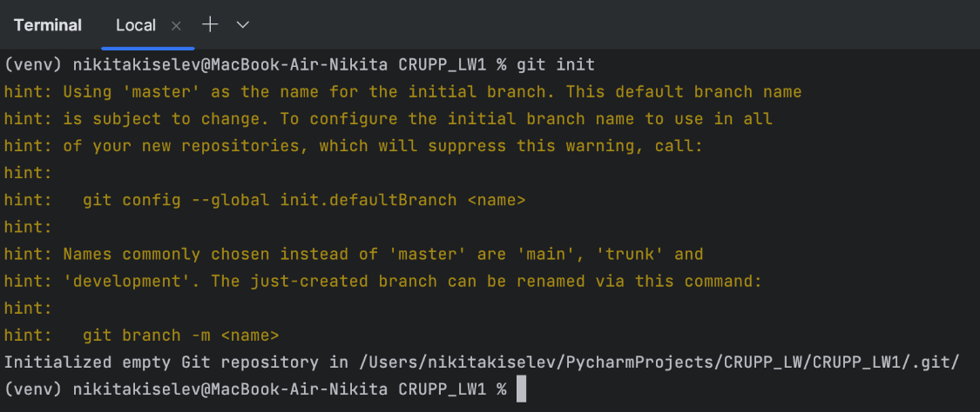
Рисунок 1 – Создание локального репозитория Git
2. Создаю удалённый репозиторий на GitHub.
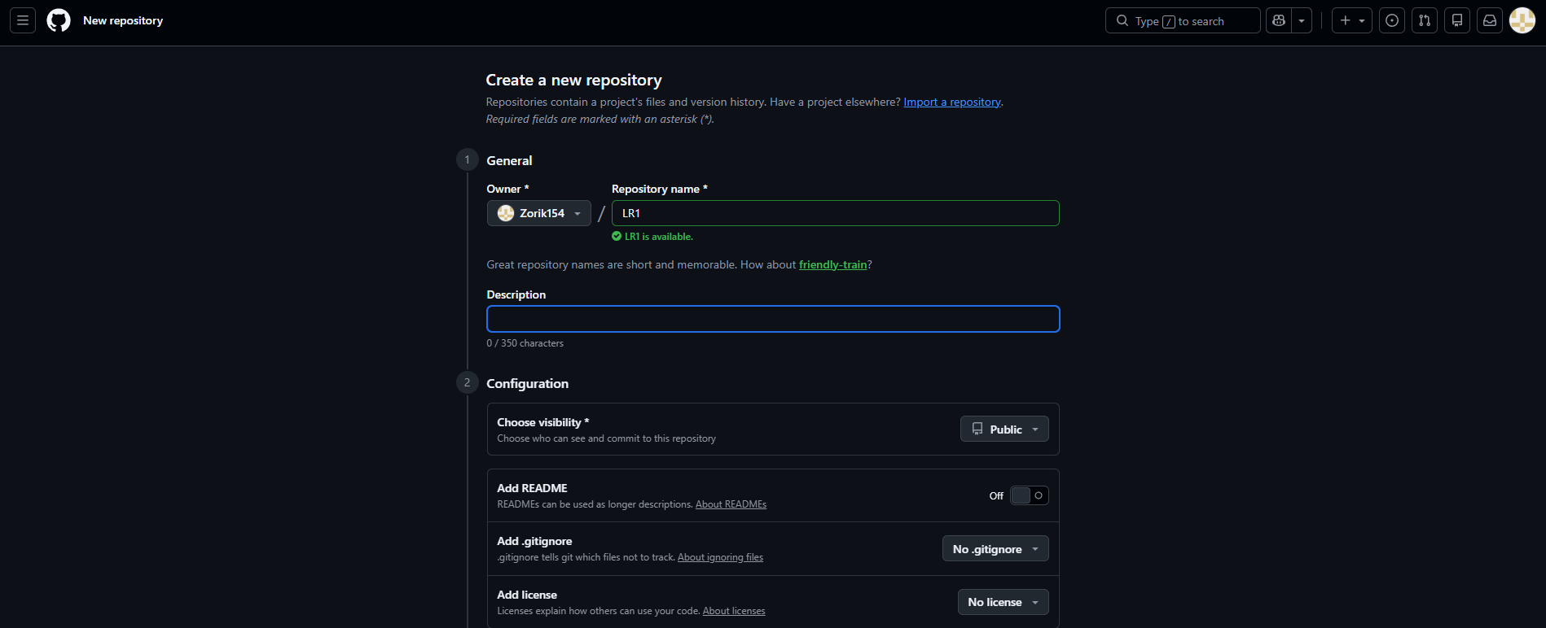
Рисунок 2 – Создание удалённого репозитория Git
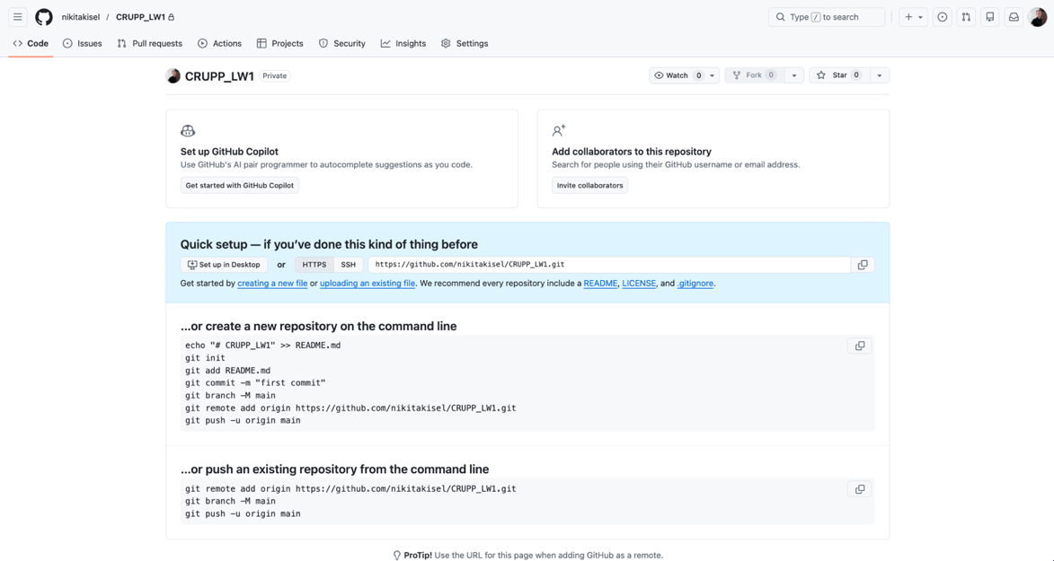
Рисунок 3 – Успешное создание удалённого репозитория Git
3-4. Создаю информационную систему библиотеки в локальном репозитории.
Листинг 1 – Информационная система библиотеки
from typing import Dict
class Book:
def __init__(self, title: str, author: str):
self.Title: str = title
self.Author: str = author
def to_dict(self) -> Dict[str, str]:
return {"Title": self.Title, "Author": self.Author}
@staticmethod
def from_dict(data: Dict[str, str]) -> 'Book':
return Book(data["Title"], data["Author"])

import json
import os
from typing import List, Dict
from components.books import Book
class Library:
def __init__(self, file_path: str):
self.file_path: str = file_path
self.books: List[Book] = []
self.load_data()
def load_data(self) -> None:
if os.path.exists(self.file_path):
try:
with open(self.file_path, 'r', encoding='utf-8') as f:
data: List[Dict[str, str]] = json.load(f)
self.books = [Book.from_dict(item) for item in data]
print("Данные успешно загружены.")
except json.JSONDecodeError:
print("Ошибка чтения файла данных (возможно, файл повреждено). Создан новый пустой список книг.")
self.books = []
except Exception as e:
print(f"Произошла ошибка при загрузке данных: {e}. Создан новый пустой список книг.")
self.books = []
else:
print("Файл данных не найден. Создан новый пустой список книг.")
self.books = []
def save_data(self) -> None:
try:
data_to_save: List[Dict[str, str]] = [book.to_dict() for book in self.books]
with open(self.file_path, 'w', encoding='utf-8') as f:
json.dump(data_to_save, f, indent=4, ensure_ascii=False)
print("Данные успешно сохранены.")
except Exception as e:
print(f"Произошла ошибка при сохранении данных: {e}")
def show_books(self) -> None:
if not self.books:
print("Библиотека пуста.")
return
print("Список книг:")
for i, book in enumerate(self.books):
print(f"{i + 1}. Название: {book.Title}, Автор: {book.Author}")
def add_book(self) -> None:
title: str = input("Введите название книги: ")
author: str = input("Введите автора книги: ")
new_book: Book = Book(title, author)
self.books.append(new_book)
print("Книга добавлена.")
def delete_book(self) -> None:
if not self.books:
print("Библиотека пуста. Удалять нечего.")
return
self.show_books()
try:
index_str: str = input("Введите номер книги для удаления: ")
index: int = int(index_str)
if 1 <= index <= len(self.books):
deleted_book: Book = self.books.pop(index - 1)
print(f"Книга '{deleted_book.Title}' удалена.")
else:
print("Некорректный номер.")
except ValueError:
print("Некорректный ввод. Введите число.")
except Exception as e:
print(f"Произошла ошибка при удалении книги: {e}")

from components.library import Library
def main() -> None:
FILE_PATH: str = "library.json"
library: Library = Library(FILE_PATH)
while True:
print("\nМеню:")
print("1. Показать все книги")
print("2. Добавить книгу")
print("3. Удалить книгу")
print("4. Выход")
choice: str = input("Выберите действие: ")
if choice == "1":
library.show_books()
elif choice == "2":
library.add_book()
elif choice == "3":
library.delete_book()
elif choice == "4":
library.save_data()
print("Выход из программы. До свидания!")
break
else:
print("Неверный ввод, попробуйте снова.")
if __name__ == "__main__":
main()

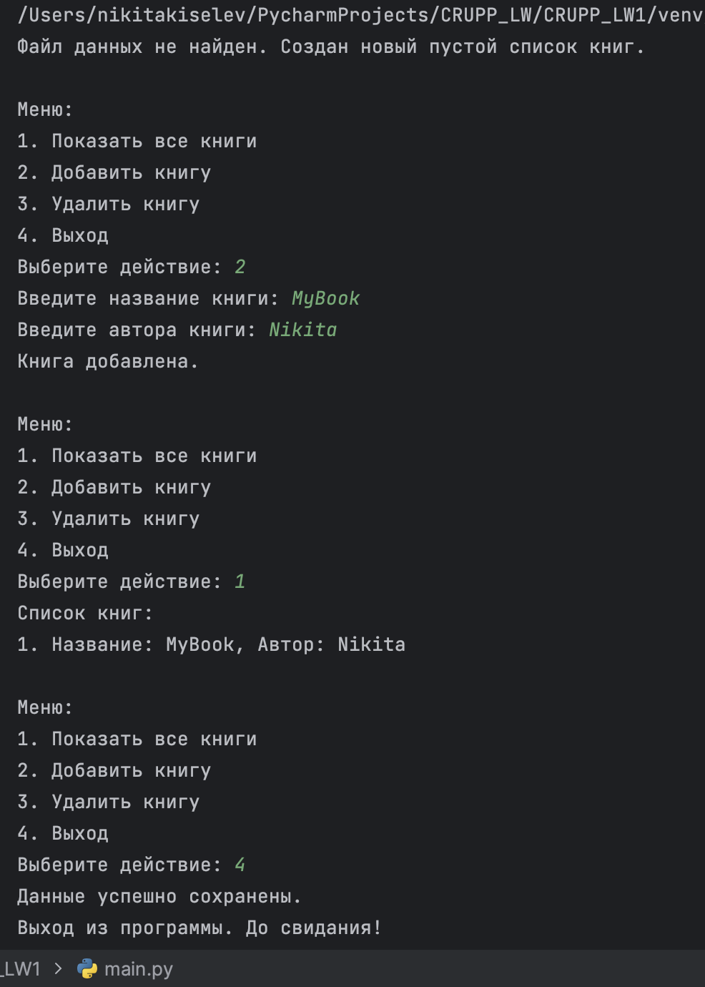
Рисунок 4 – Результат работы информационной системы

5. Загружаю изменения на удалённый репозиторий
5.1 Добавляю изменённые файлы в индекс Git и делаю commit
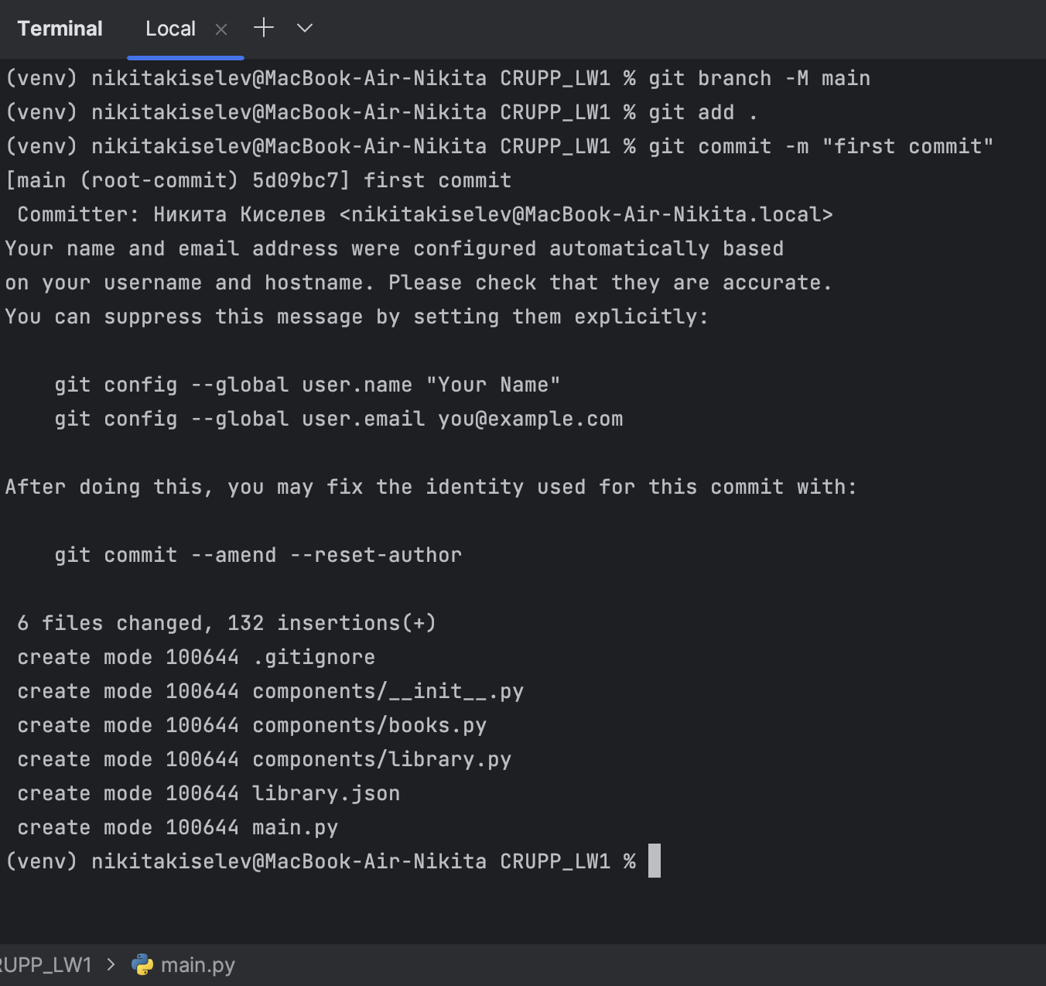
Рисунок 5 – Создание снимка информационной системы
5.2 Привязываю удалённый репозиторий и отправляю на него изменения
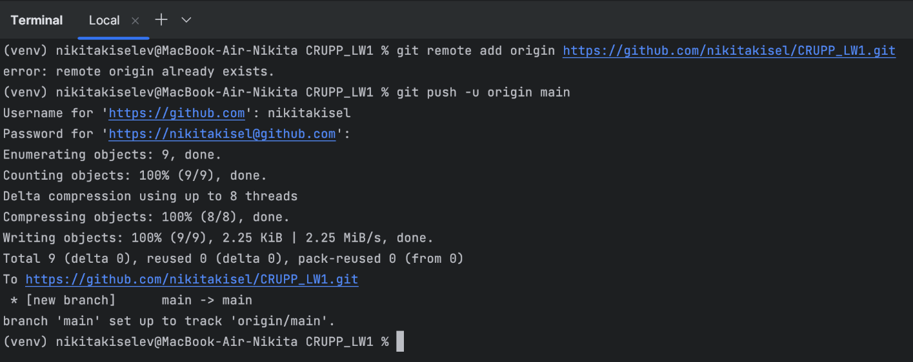
Рисунок 6 – Отправка локального репозитория на удалённый

6. Захожу на удалённый репозиторий и проверяю сохранённые изменения.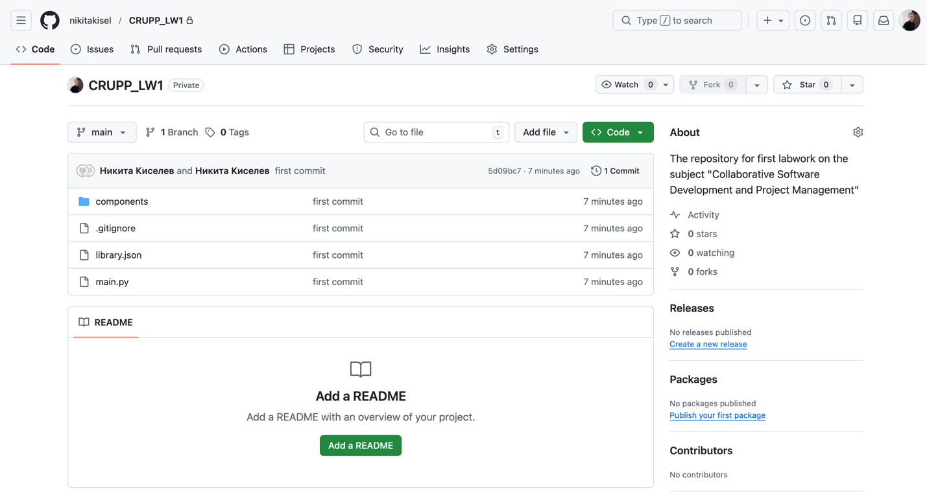
Рисунок 7 – Результат привязывания удалённого репозитория к локальному

4 Вывод
В ходе лабораторной работы №1 был изучен и применён на практик типовой инструментарий для коллективной разработки программного проекта.

